ГБОУ ЦО «Интеллект» г.Владикавказ | Школьная газета «Феникс»
 | Выпуск №5 | 26.03.2021г.
В этом выпуске: | Кузница мастеров
- По тропинкам славы  - Масленица  - Клубный час | Традиционно в нашем учреждении, 19 марта 2021г., проходил клубный час «Радуга профессий».  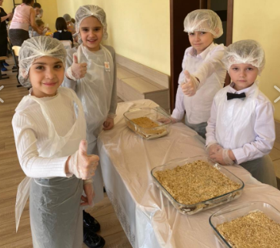  Клубный час – это особая современная педагогическая технология развития личности ребенка. На этот раз эстафету взяли 1 «А», 2 «Б», 3 «В» классы.  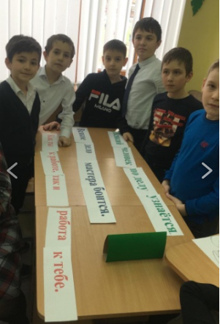  Целью данного мероприятия было расширение общей осведомленности детей младшего школьного возраста в мире профессий, повышение познавательного интереса к миру профессий, активизация умственной и трудовой деятельности.  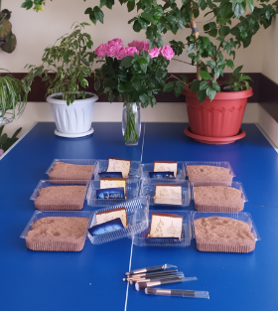  В самом начале мероприятия учащиеся ознакомили гостей с историей и значимостью разных профессий. Затем гости разошлись по группам. Каждый ребенок выбрал себе дело по склонностям и интересам. Организация деятельности детей была построена таким образом, чтобы каждый ребенок самоопределился.  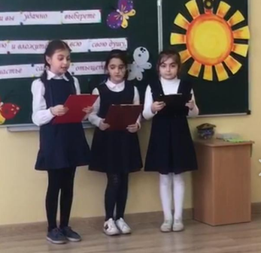  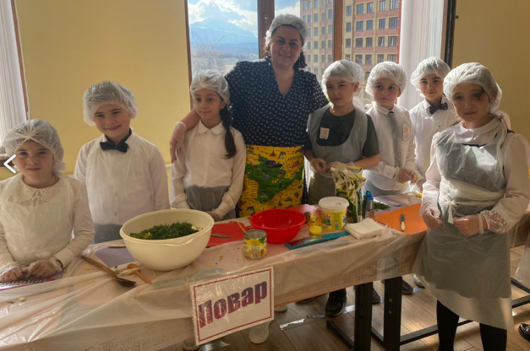

Шахматный турнир в школе |  |  |  | Масленица
Интерес к шахматам как к одной из самых эффективных игр, способствующих интеллектуальному развитию человека, не случаен . Они преподаются в нашей школе как обязательный предмет в рамках уроков физкультуры. Достоинство шахмат, как модели для изучения некоторых универсальных понятий и закономерностей в начальной школе заключается в том, что это игра, в процессе которой происходит одновременная и синхронная работа сразу двух полушарий головного мозга, развитие логического и абстрактного мышления.  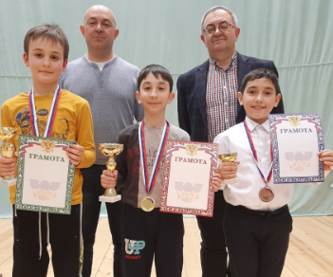  11 февраля в ГБОУ «Центр образования «Интеллект» состоялся шахматный турнир. В нем приняло участие 26 обучающихся 2-4 классов. Ребята совершенствовали свои навыки в молниеносной игре на протяжении 2 часов. Судили турнир кандидат в мастера спорта Хрипков Игорь Николаевич и преподаватель шахмат в школе Хрипков Владимир Николаевич.  В ходе напряжённой игры были определены победители:  1 место — Гусов Георгий 4б класс;  2 место – Бестаев Давид 3 б класс;  3 место – Макиев Арсамаг 3 г класс.  Поздравляем победителей и желаем всем успехов в самой интеллектуальной игре! |  |  |  | Масленица — один из самых интересных, долгожданных, весёлых и самых «вкусных» праздников в году.  Не прошёл этот праздник и мимо школы «Интеллект». Не смотря на совсем не весенний мороз и снег, ребята начальной школы провели во дворе школы широкие гуляния с элементами костюмирования, играми, закличками, хороводами и, конечно же, с вкусными блинами и горячим чаем. Всем было весело, вкусно, и запомнится надолго.  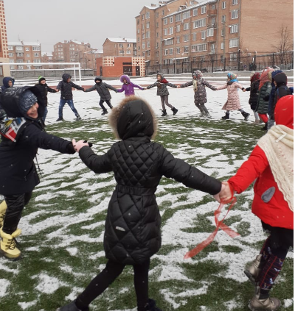  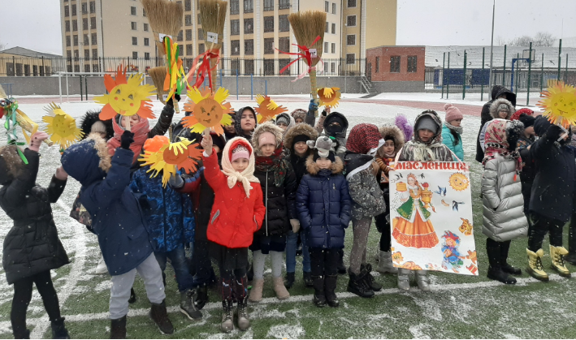

Акция «Богатырская наша сила
12 февраля в начальной школе «Центра образования «Интеллект» прошла акция «Богатырская наша слава».
В фойе второго этажа была оформлена выставка об осетинах-чемпионах олимпийских игр.
Ученики 2 «Б» класса группами по восемь человек по классам провели познавательную беседу о наших знаменитых олимпийских чемпионах. Состоялся и диалог с ребятами, где они рассказывали о своих занятиях в спортивных секциях. Были выполнены спортивные упражнения, представлена интересная презентация по теме. В завершении была предложена творческая работа. Из лучших работ ребят была оформлена выставка.

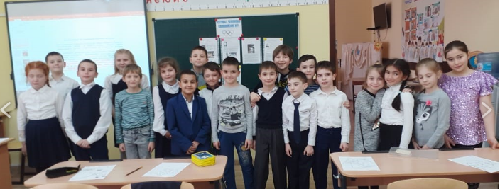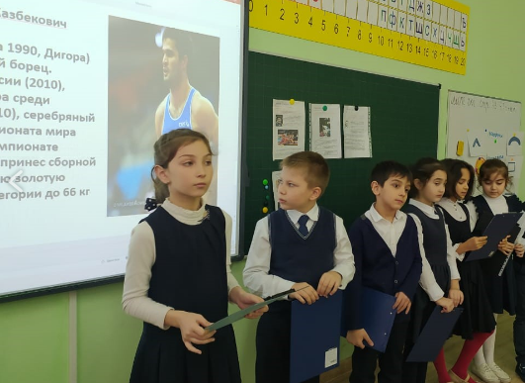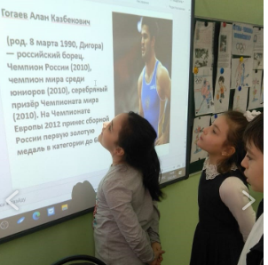

 |  |  |  |  | Редактор газеты: Айларова А.Х.
Тираж: 200 экз. |  |  |  |  | Гл. редактор: Климова С.В.

